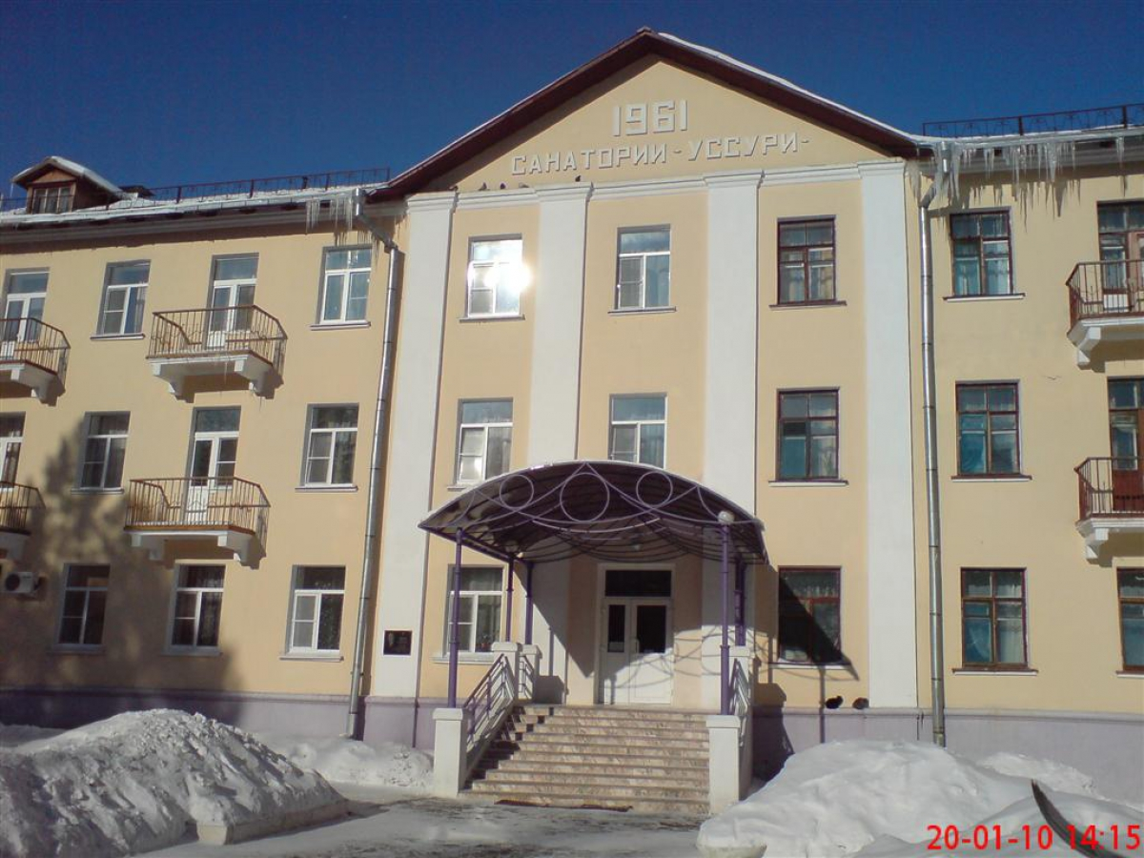
Санаторий «Уссури» (Хабаровский край) приглашает членов Профсоюза отдохнуть и пройти лечение.
Санаторий предлагает членам Профсоюза и членам их семей (мужья, жены, родители, дети) приобрести льготные путевки с 20-процентной скидкой.
В санатории успешно лечат заболевания сердечно-сосудистой, нервной систем, органов дыхания и пищеварения у пациентов, гинекологических больных и беременных женщин.
Функционирует круглогодично крупнейшая на Дальнем Востоке водолечебница, где взрослые и взрослые с детьми принимают хвойно-жемчужные, углекислые, кислородные, йодобромные, морские ванны. Большим спросом пользуются радоновые ванны, это обусловлено их высокой эффективностью и широкими показаниями. К услугам пациента гидромассаж и лечебные души. Водные процедуры сочетаются с магнитотерапией и электросветолечением. Предлагается микроволновая и лазеротерапия, применяются ультразвук, электрофорез с лечебными торфяными грязями и электросон. Сеансы психотерапии, включающие лечение гипнозом и аутотренинг, иглорефлексо - и мануальную терапию обеспечивают душевное спокойствие. Большой популярностью у пациентов пользуются оксигенотерапия, ингаляции и массаж. Так же имеются эндоскопический, стоматологический, кабинет мониторной очистки кишечника.

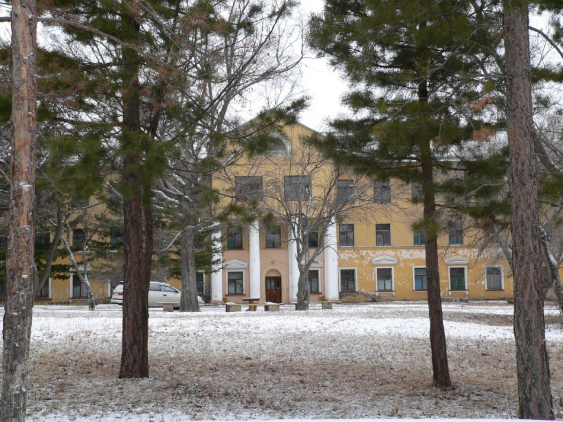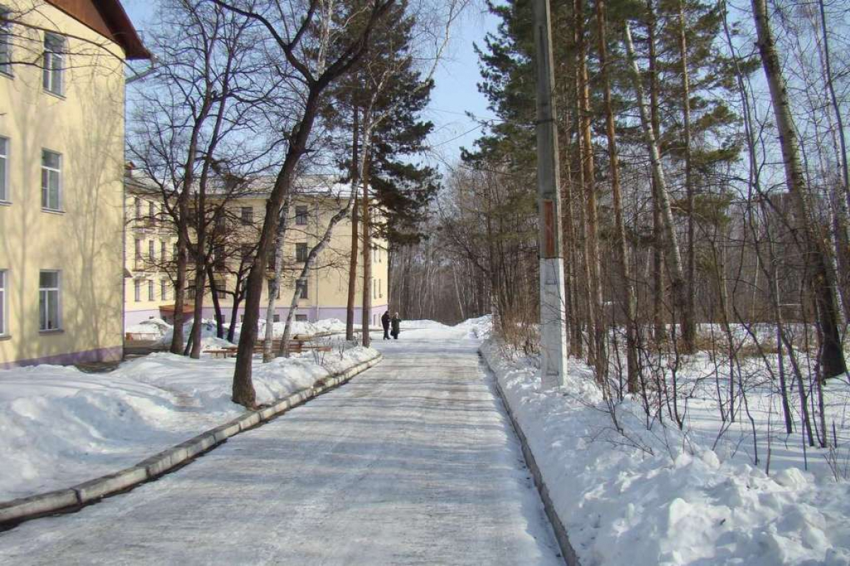

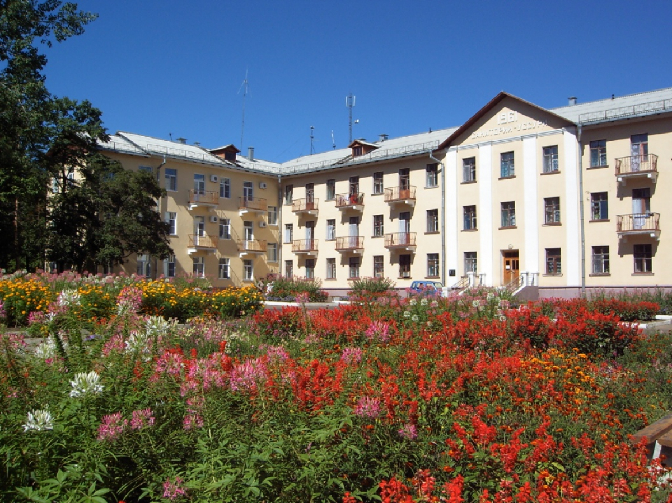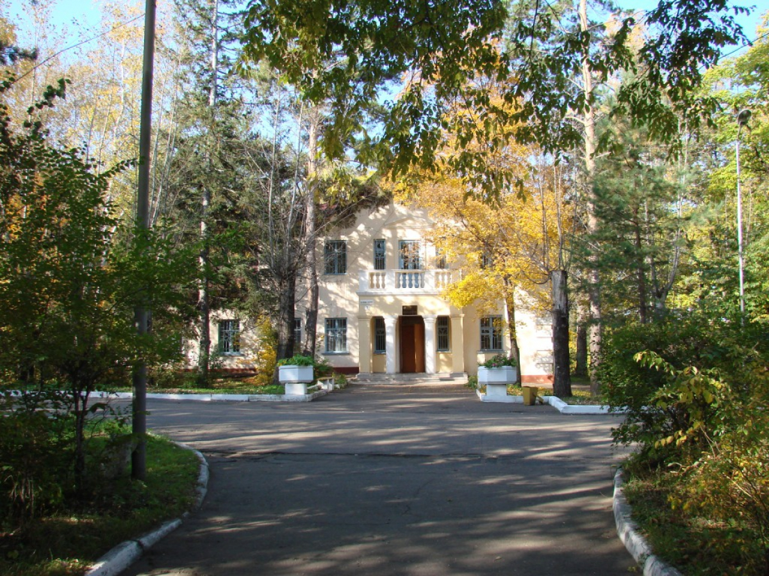

Адрес:

680502 Хабаровский край,
с. Бычиха, ул. Санаторная, 5
http://ussuri27.ru/

